第五章抛体运动（练基础）
姓名：_____ 班级：_____ 分数：_____
一、选择题（本题共8小题，每小题6分，共48分。在每小题给出的四个选项中，第1~4题只有一项符合题目要求，第5~8题有多项符合题目要求，全部选对的得6分，选对但不全的得3分，有选错的得0分。）
1．我国“鹊桥”号中继星于2018年5月21日在西昌卫星发射中心用长征四号丙运载火箭发射升空。“鹊桥”号在由地球飞向月球时，沿曲线从M点向N点飞行的过程中，速度逐渐减小。在此过程中探月卫星所受合力方向可能是下图中的（ ）
A．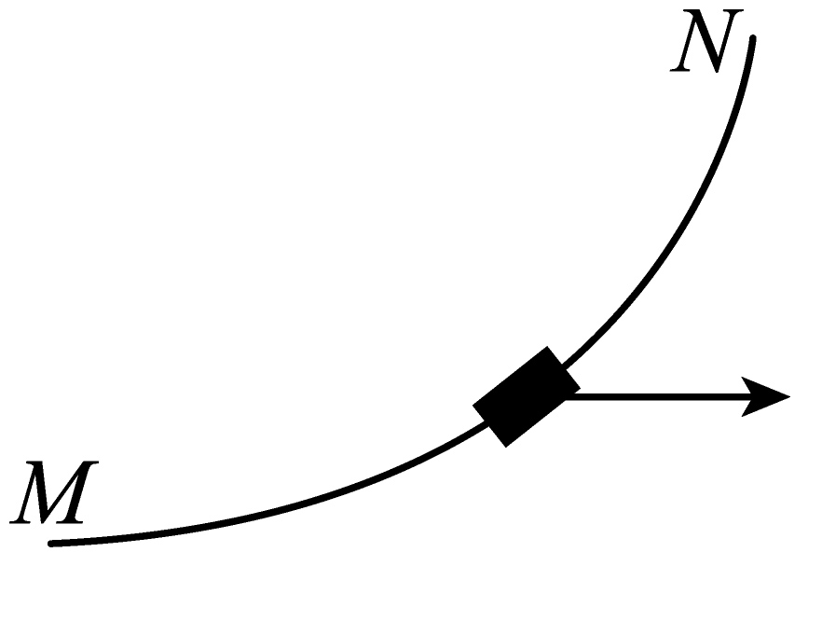 B．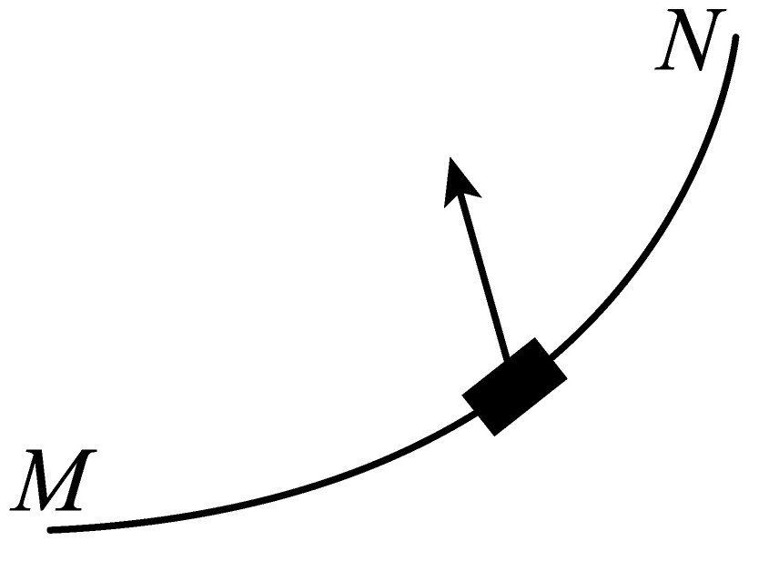
C．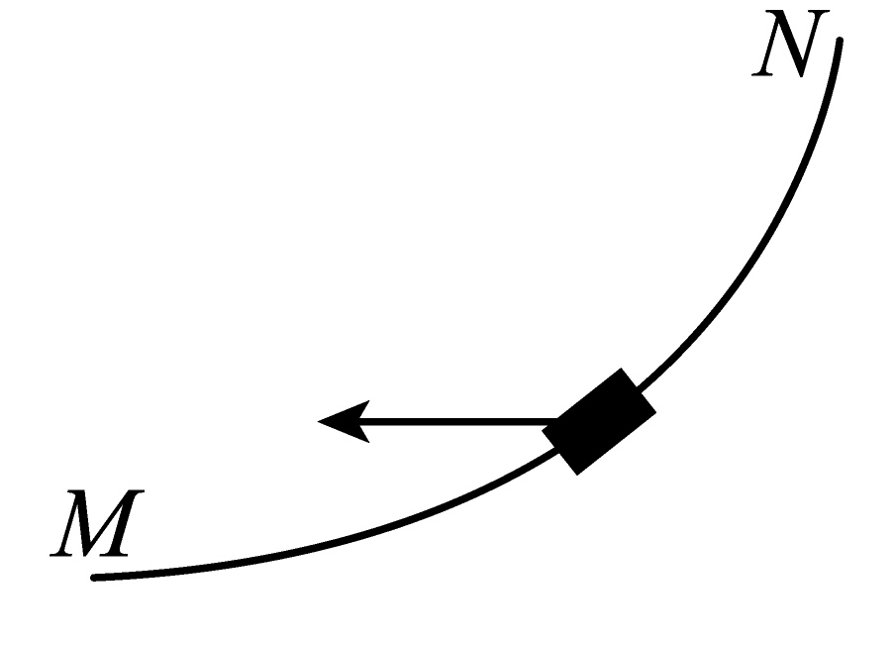 D．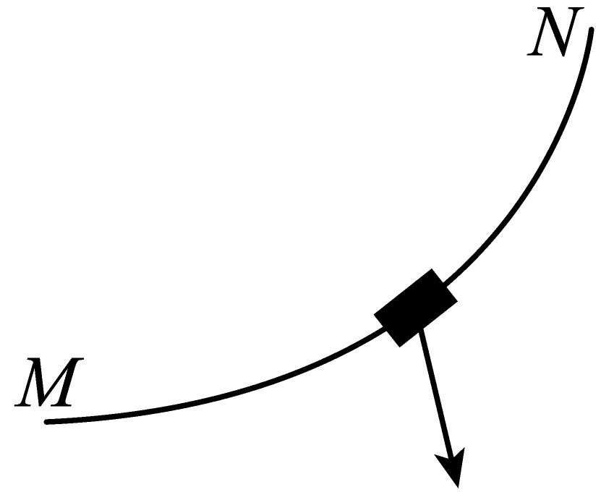
【答案】C
【难度】0.65
【知识点】物体运动轨迹、速度、受力(加速度)的相互判断
【详解】AD．“鹊桥”号沿曲线从M点向N点飞行的过程中，合力应该指向曲线的凹侧，故AD错误；
BC．速度逐渐减小，说明合力方向与速度方向的夹角应该是钝角，故B错误，C正确。
故选C。
2．如图所示，一条不可伸长的细绳跨过一个小定滑轮，将A、B两物体连在一起，B以速度$$v_{0}$$向右匀速运动，当细线与水平方向成$$θ$$角时（$$0<θ<90°$$）物体的速度和绳的拉力与A物体重力之间的关系为（ ）
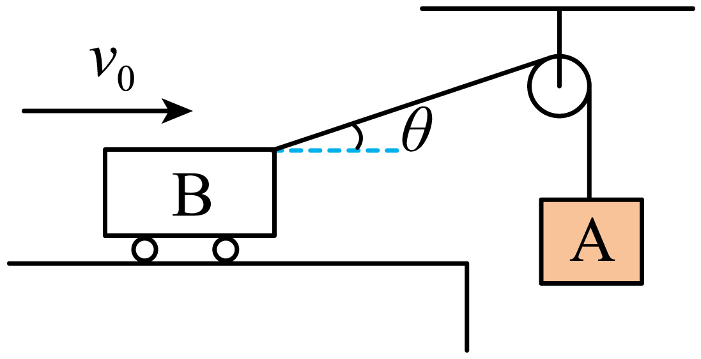
A．A物体的速度为$$v_{0}cosθ$$，绳的拉力大于A物体重力
B．A物体的速度为$$v_{0}cosθ$$，绳的拉力等于A物体重力
C．A物体的速度为$$v_{0}sinθ$$，绳的拉力大于A物体重力
D．A物体的速度为$$v_{0}sinθ$$，A物体处于超重状态
【答案】A
【难度】0.85
【知识点】超重和失重的概念、绳连接关联速度问题
【详解】将物体B的速度分解为沿细绳方向的速度和垂直细绳方向的速度，沿细绳方向的速度等于A的速度，则A物体的速度为
$$v_{A}=v_{0}cosθ$$
随θ角的增加，A的速度减小，即A向下做减速运动，处于超重状态，即绳的拉力大于A物体重力。
故选A。
3．2024年4月4日，我国海警依法依规使用高压水枪制止某些国外人员对我国南沙群岛主权的挑衅行为。若高压水枪管道水平设置，水柱落到海面的水平距离为l。仅改变水枪的出口水速，水柱落到海面的水平距离为nl，如图所示。不考虑空气阻力和海风影响，下列说法正确的是（ ）
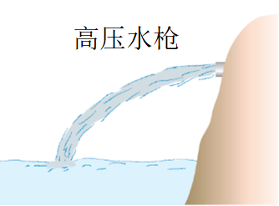
A．空中水的质量变为原来的n倍
B．空中水的质量变为原来的$$\sqrt{2}n$$倍
C．出口水速变为原来的$$\sqrt{2}n$$倍
D．出口水速变为原来的2n倍
【答案】A
【难度】0.65
【知识点】平抛运动位移的计算
【详解】CD．海水喷出后做平抛运动，可分解为水平方向的匀速直线运动和竖直方向的自由落体运动，因两次竖直高度都为h，可得
$$h=\frac{1}{2}gt^{2}$$
海水的平抛时间都为t，水平方向
$$x=vt$$
出口速度
$$v=\frac{x}{t}$$
仅改变水枪的出口水速，水柱落到海面的水平距离为nl，则出口水速变为原来的n倍，故CD错误；
AB．喷出海水的质量为
$$m=ρV=ρSvt=ρSx$$
水柱落到海面的水平距离为nl，则空中水的质量变为原来的n倍，故A正确，B错误，。
故选A。
4．如图所示，直角坐标系位于竖直面内，一质点以v=10m/s的初速度从坐标原点O沿x轴正方向水平抛出，1s物体到达P点，O、P连线与x轴间的夹角为$$α$$，取$$g=10{\text{m/s}}^{\text{2}}$$，则$$tanα$$为( )
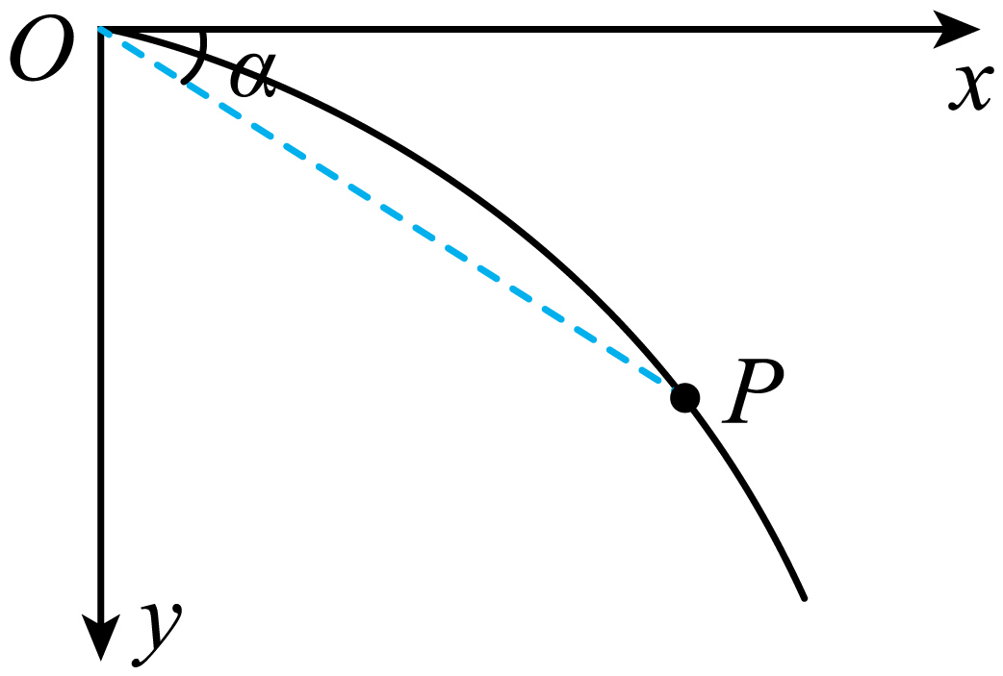
A．1 B．$$\frac{1}{2}$$ C．2 D．$$\frac{\sqrt{2}}{2}$$
【答案】B
【难度】0.65
【知识点】类平抛运动
【详解】小球做平抛运动，在水平方向上的位移为
$$x=v_{0}t=10×1=10\text{m}$$
在竖直方向上的位移为
$$y=\frac{1}{2}gt^{2}=\frac{1}{2}×10×1^{2}=5\text{m}$$
故
$$tanα=\frac{y}{x}=\frac{5}{10}=\frac{1}{2}$$
故B正确。
5．如图所示，蜡块可以在竖直玻璃管内的水中匀速上升。若在蜡块从A点开始匀速上升的同时，玻璃管沿水平方向向右做直线运动，则关于蜡块的实际运动轨迹的说法中正确的是
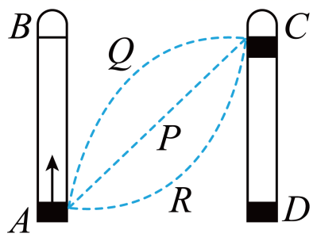
A．若玻璃管做匀速直线运动，则轨迹为直线P
B．若玻璃管做匀加速直线运动，则轨迹为曲线R
C．若玻璃管做匀加速直线运动，则轨迹为曲线Q
D．若玻璃管做匀减速直线运动，则轨迹为曲线Q
【答案】AC
【难度】0.65
【知识点】互成角度的两个匀速直线运动的合成、一个匀速和一个变速运动的合成
【详解】A．蜡块参与了水平方向上匀速直线运动和竖直方向上的匀速直线运动，因此蜡块将沿着合速度的方向做匀速直线运动，则轨迹为直线P，故A正确；
BC．当合速度的方向与合力（合加速度）的方向不在同一条直线上，物体将做曲线运动，且轨迹夹在速度与合力方向之间，轨迹的凹向大致指向合力的方向，蜡块的合速度方向竖直向上，合加速度方向水平向右，不在同一直线上，轨迹的凹向要大致指向合力的方向，则轨迹为曲线Q，故B错误，C正确；
D．若玻璃管做匀减速直线运动，则蜡块水平方向的加速度向左，同时竖直方向做匀速直线运动，故蜡块的合运动为匀变速曲线运动，轨迹向左弯曲为曲线R，故D错误；
故选AC。
6．如图，在摩托车大赛中，一人骑摩托车（可视为质点）在水平路面上行驶，要从A处越过宽$$x=12\text{m}$$的壕沟，壕沟对面的水平路面比A处低$$h=1.8\text{m}$$。重力加速度大小取$$g=10\text{m}/{\text{s}}^{2}$$，不计空气阻力。下列说法正确的是（ ）
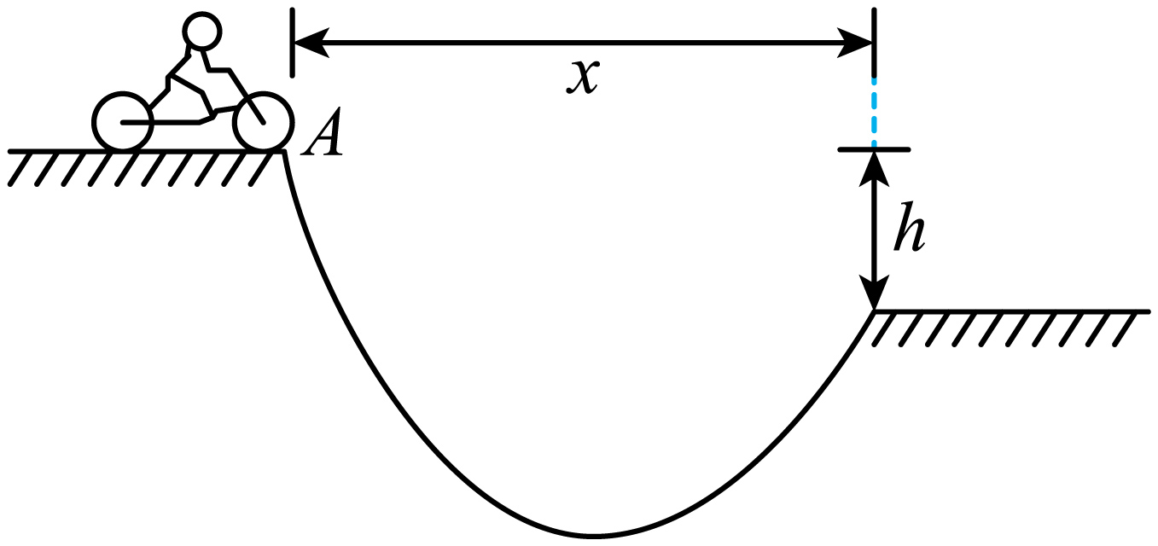
A．摩托车在空中飞行的时间为$$t=0.6\text{s}$$
B．摩托车飞越壕沟的初速度最小值为$$v=20\text{m}/\text{s}$$
C．摩托车以最小速度落地时，速度方向与水平路面间的夹角$$θ$$的正切值为$$tanθ=0.4$$
D．摩托车飞越壕沟的速度改变量大小为$$Δv=\sqrt{436}\text{m}/\text{s}$$
【答案】AB
【难度】0.65
【知识点】平抛运动速度的计算、平抛运动位移的计算、速度偏转角的正切值与位移偏转角正切值的关系
【详解】A．根据
$$h=\frac{1}{2}gt^{2}$$
解得
$$t=0.6\text{s}$$
故A正确；
B．根据
$$x=vt$$
解得
$$v=20\text{m}/\text{s}$$
即摩托车飞越壕沟的初速度最小值为为$$20\text{m}/\text{s}$$，故B正确；
C．结合上述有
$$tanθ=\frac{v_{y}}{v}=\frac{gt}{v}=0.3$$
故C错误；
D．速度的改变量
$$Δv=gΔt$$
解得
$$Δv=6\text{m}/\text{s}$$
故D错误。
故选AB。
7．如图，一小球从半径为R的固定半圆轨道左端A点正上方某处开始做平抛运动（小球可视为质点），飞行过程中恰好与半圆轨道相切于B点。O为半圆轨道圆心，OB与水平方向夹角为60°，重力加速度为g，关于小球的运动，以下说法正确的是（ ）
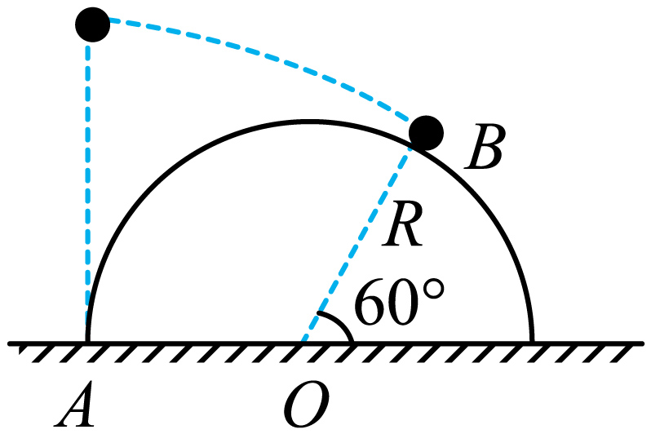
A．小球自抛出至B点的水平射程为$$\frac{3}{2}R$$
B．抛出点与B点的距离为2R
C．小球抛出时的初速度为$$\sqrt{\frac{\sqrt{3}gR}{2}}$$
D．小球自抛出至B点的过程中速度变化量为$$\sqrt{\frac{\sqrt{3}gR}{2}}$$
【答案】AD
【难度】0.85
【知识点】速度偏转角的正切值与位移偏转角正切值的关系、与曲面结合的平抛运动
【详解】AB．由几何知识可得，小球自抛出至B点的水平射程为
$$x=R+Rcos60°=\frac{3}{2}R$$
小球飞行过程中恰好与半圆轨道相切于B点，经过B点时速度与水平方向的夹角为$$30°$$，则
$$tan30°=\frac{v_{y}}{v_{0}}$$
设位移与水平方向的夹角为$$θ$$，则
$$tanθ=\frac{y}{x}=\frac{\frac{v_{y}}{2}t}{v_{0}t}=\frac{tan30°}{2}=\frac{\sqrt{3}}{6}$$
可得竖直位移
$$y=\frac{\sqrt{3}}{6}×\frac{3}{2}R=\frac{\sqrt{3}}{4}R$$
故抛出点与B点的距离
$$s=\sqrt{x^{2}+y^{2}}=\frac{\sqrt{39}}{4}R$$
故A正确，B错误；
C．根据
$$v_{y}^{2}=2gy$$
解得
$$v_{y}^{}=\sqrt{2gy}=\sqrt{\frac{\sqrt{3}gR}{2}}$$
由
$$tan30°=\frac{v_{y}}{v_{0}}$$
解得
$$v_{0}^{}=\sqrt{\frac{3\sqrt{3}gR}{2}}$$
故C错误；
D．速度变化量
$$Δv=gt=v_{y}=\sqrt{\frac{\sqrt{3}gR}{2}}$$
故D正确。
故选AD。
8．跑酷，又称自由奔跑，是一种结合了速度、力量和技巧的极限运动。如图甲所示为一城墙的入城通道，通道宽度L=6m，一跑酷爱好者从左墙根由静止开始正对右墙加速运动，加速到M点时斜向上跃起，到达右墙壁P点时，竖直方向的速度恰好为零，P点距离地面高h=0.8m，然后立即蹬右墙壁，使水平方向的速度变为等大反向，并获得一竖直方向速度，恰好能跃到左墙壁上的Q点，P点与Q点等高，飞跃过程中人距地面的最大高度为H=2.05m，重力加速度g取10m/s²，整个过程中人的姿态可认为保持不变，如图乙所示，则下列说法中正确的是（ ）
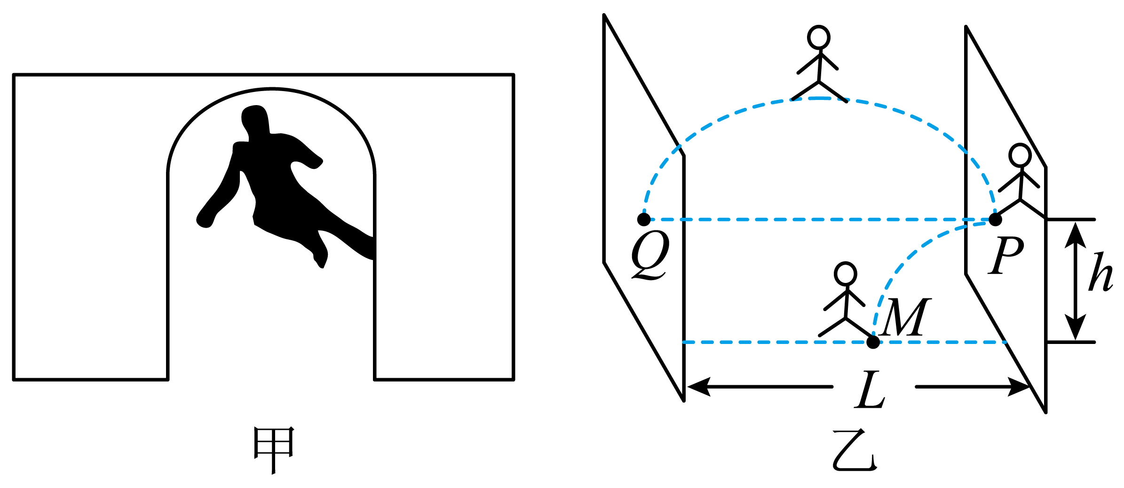
A．人助跑的距离为3.6m
B．人助跑的距离为3m
C．人刚离开墙壁时的速度大小为6m/s
D．人刚离开P点时的速度方向与竖直方向夹角的正切值为$$\frac{6}{5}$$
【答案】AD
【难度】0.65
【知识点】斜抛运动
【详解】AB．人到达右墙壁P点时，竖直方向的速度恰好为零，根据逆向思维，可知从$$M$$点到$$P$$点的逆过程为平抛运动，则
$$h=\frac{1}{2}gt_{1}^{2}$$
从$$P$$点到$$Q$$点的过程为斜抛运动，根据对称性可得
$$H−h=\frac{1}{2}g{(\frac{t_{2}}{2})}^{2}$$
$$L=v_{0}t_{2}$$
解得
$$t_{1}=0.4\text{s}$$，$$t_{2}=1\text{s}$$，$$v_{0}=6\text{m/s}$$
人助跑的距离为
$$x=L−v_{0}t_{1}=3.6\text{m}$$
故A正确，B错误；
C．人刚离开墙壁时竖直方向的速度大小为
$$v_{y}=g×\frac{t_{2}}{2}=5\text{m/s}$$
人刚离开墙壁时的速度大小为
$$v=\sqrt{v_{0}^{2}+v_{y}^{2}}=\sqrt{61}\text{m/s}$$
故C错误；
D．人刚离开P点时的速度方向与竖直方向夹角的正切值为
$$tanθ=\frac{v_{0}}{v_{y}}=\frac{6}{5}$$
故D正确。
故选AD。
二、非选择题：本题共4小题，共52分。
9．在“探究平抛运动的特点”的实验中。
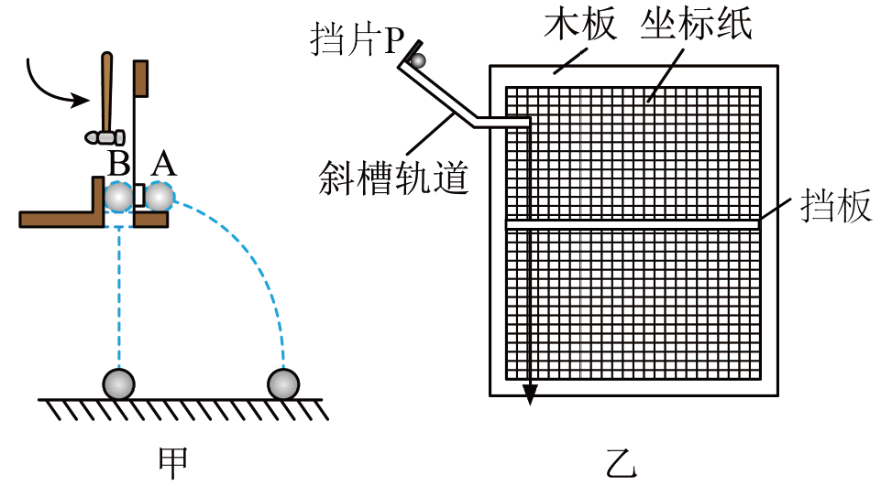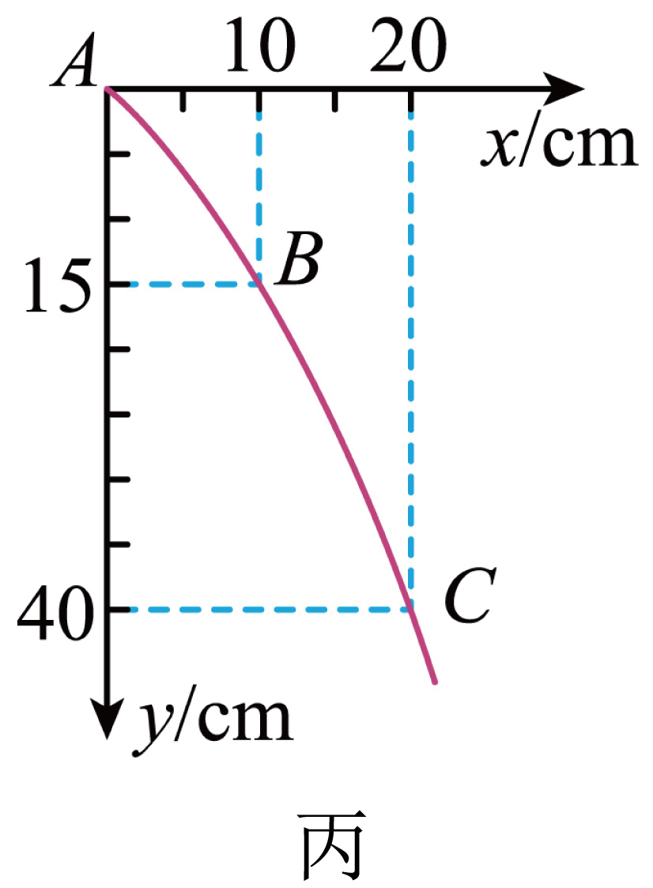
(1)某组同学用如图甲所示装置探究平抛运动的特点。多次实验时，让小锤用不同的力击打弹性金属片，可以观察到（或听到）___________
A．A、B两球总是同时落地
B．A、B两球的运动路线相同
C．击打的力度越大，A、B两球落地时间间隔越大
(2)该组同学继续用如图乙所示装置继续探究平抛运动的规律，在该实验中，下列说法正确的是___________
A．斜槽轨道末端切线必须水平 B．斜槽轨道必须光滑
C．将坐标纸上确定的点用直线依次连接 D．小球每次都从斜槽上同一高度由静止释放
(3)一小球做平抛运动，某同学记录了运动轨迹上的三个点A、B、C，如图所示。以A点为坐标原点建立坐标系，各点的坐标值已在图丙中标出。小球做平抛运动的初速度大小$$v_{0}=$$___________$$\text{m/s}$$。（g取$${\text{10m/s}}^{\text{2}}$$）
(4)另一组同学拍摄小球做平抛运动频闪照片的一部分如图丁所示，已知每个小方格的边长为L，重力加速度为g，则小球在b点时的速度大小为___________。（用已知量L、g表示）
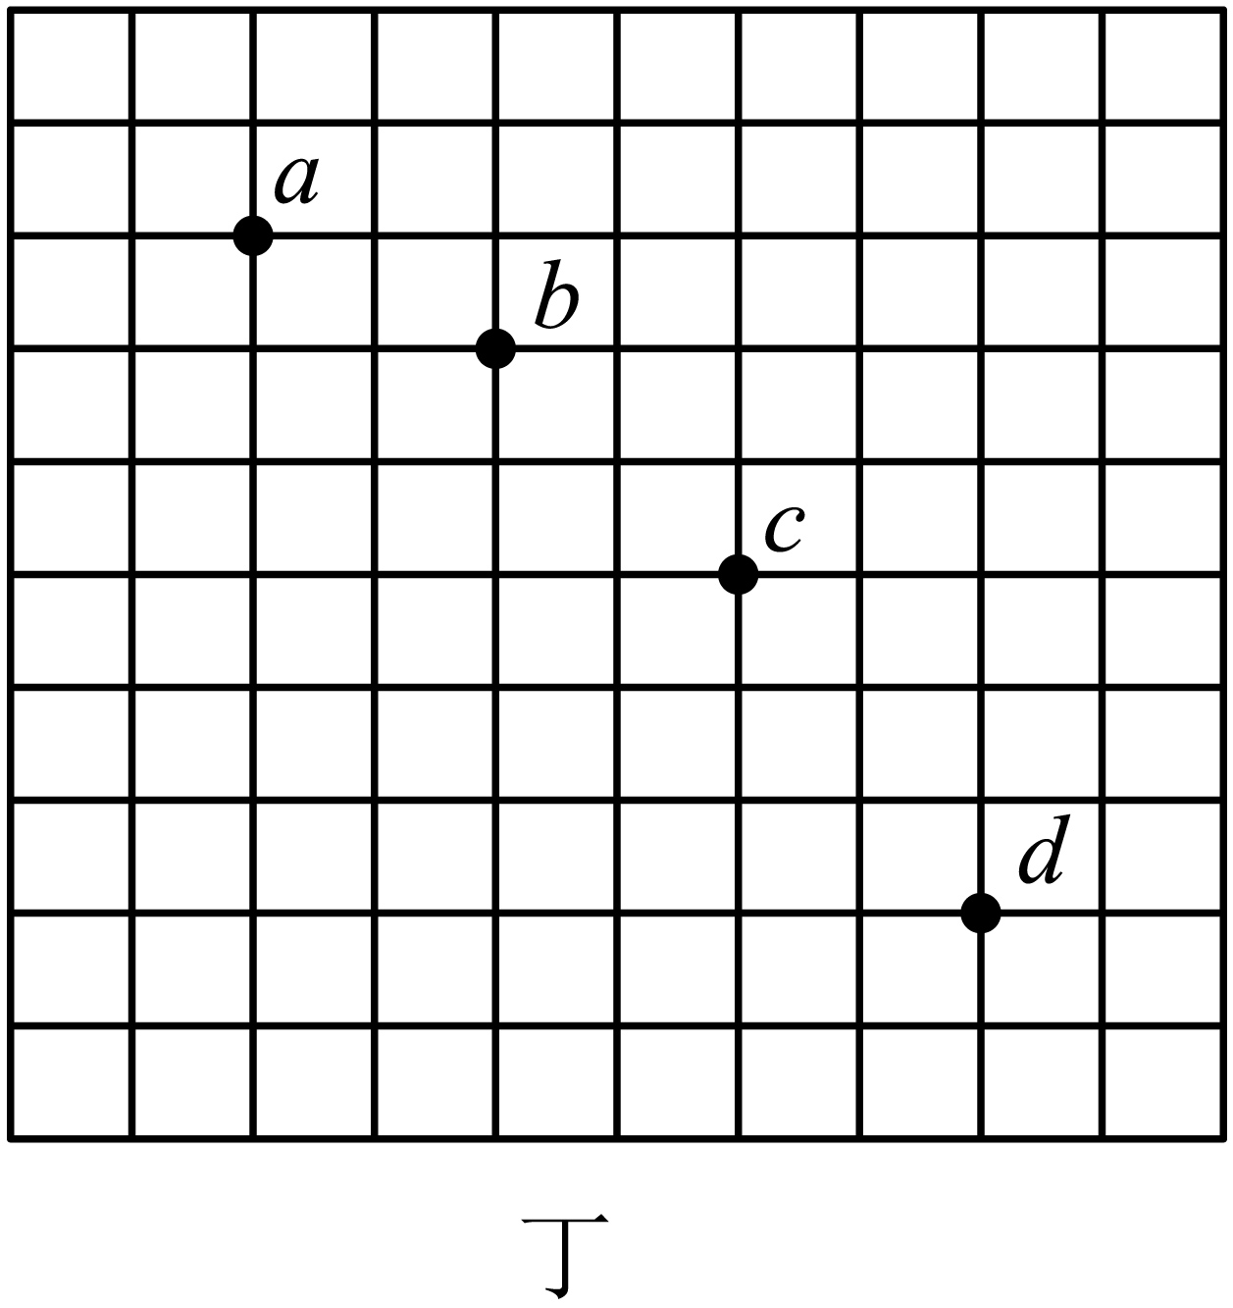
【答案】(1)A
(2)AD
(3)1
(4)$$\frac{5}{2}\sqrt{gL}$$
【难度】0.65
【详解】（1）该实验中，A球做平抛运动，而B球做自由落体运动，当两球在同一高度处同时运动，得到的结果是两球同时落地。
故选A。
（2）A．为了让小球在斜槽末端获得水平方向的速度以保证小球做平抛运动，则斜槽末端必须水平，故A正确；
BD．该实验中只要保证小球每次都从斜槽上同一高度由静止释放，则可保证小球每次做平抛运动的初速度相同，不需要斜槽轨道必须光滑，故B错误，D正确；
C．由于平抛运动的轨迹为抛物线，因此应该用平滑的曲线将坐标是上确定的点连接起来，故C错误。
故选AD。
（3）由图可知A、B两点间的水平位移等于B、C两点间的水平位移，则A、B两点间的时间间隔等于B、C两点间的时间间隔，在竖直方向上根据逐差公式有
$$y_{BC}−y_{AB}=gT^{2}$$
解得A、B两点间的时间间隔为
$$T=0.1$$s
则小球做平抛运动的初速度大小为
$$v_{0}=\frac{x_{AB}}{T}=1\text{m/s}$$
（4）平抛运动水平方向做匀速直线运动，而竖直方向做自由落体运动，根据图中数据可得，在水平方向有
$$2L=v_{0}T^{′}$$
在竖直方向由逐差法可知
$$2L−L=g{T^{′}}^{2}$$
联立解得
$$v_{0}=2\sqrt{gL}$$
在b点竖直方向的速度为
$$v_{by}=\frac{3L}{2T}=\frac{3}{2}\sqrt{gL}$$
则在b点的速度为
$$v=\sqrt{{v_{by}}^{2}+v_{0}^{2}}=\frac{5}{2}\sqrt{gL}$$
10．一艘小船要从$$O$$点渡过一条两岸平行、宽度$$d=80\text{m}$$的河流，已知小船在静水中运动的速度为$$4\text{m}/\text{s}$$，水流速度为$$5\text{m}/\text{s}$$，方向向右。$$B$$点距小船正对岸的$$A$$点$$x_{0}=60\text{m}$$。取$$\text{cos}37°=0.8$$，$$\text{sin}37°=0.6$$，
（1）小船过河的最短航程；
（2）小船过河的最短时间；
（3）若要使小船运动到$$B$$点，则小船船头指向与上游河岸的夹角是多少？
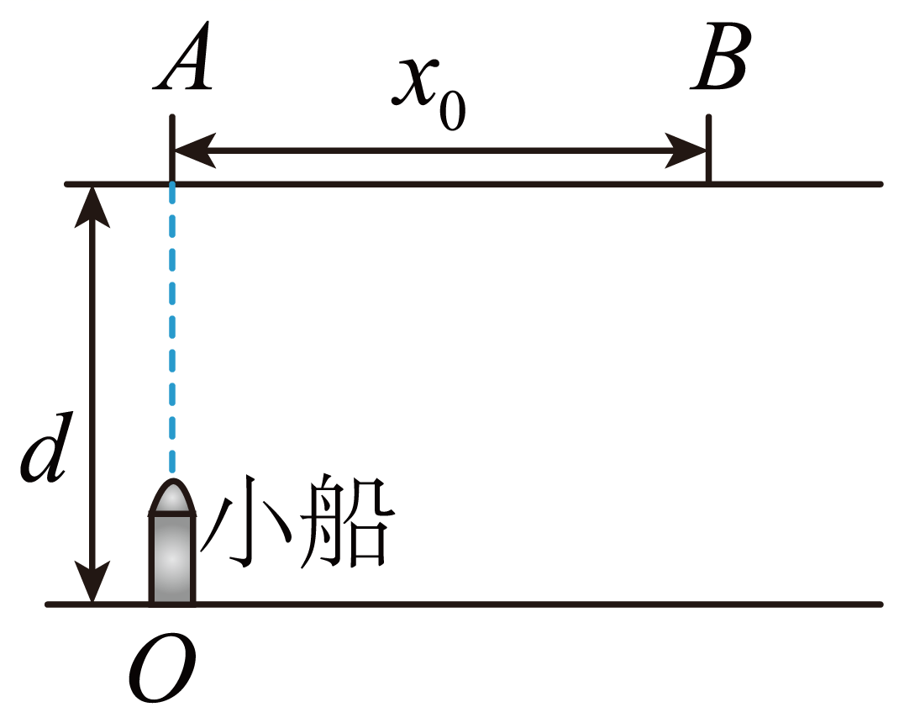
【答案】（1）100m；（2）20s；（3）$$37°$$
【难度】0.65
【知识点】过河时间最短问题、船速大于水速时最短过河位移问题
【详解】（1）因为水流速度大于静水中船速，所以合速度的方向不可能垂直于河岸，则小船不可能到达正对岸，当合速度的方向与静水中船速的方向垂直时，合速度的方向与河岸的夹角最大，渡河航程最短，如图所示
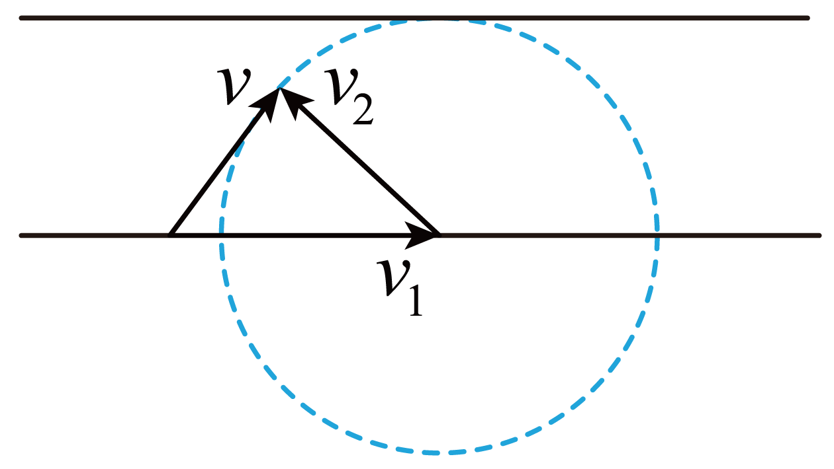
根据几何关系有
$$\frac{d}{s}=\frac{v_{2}}{v_{1}}$$
因此小船过河的最短航程
$$s=\frac{v_{1}}{v_{2}}d=\frac{5}{4}×80\text{m}=100\text{m}$$
（2）当静水中船速的方向与河岸垂直时，渡河时间最短，最短时间
$$t_{\text{min}}=\frac{d}{v_{2}}=\frac{80}{4}\text{s}=20\text{s}$$
（3）设小船船头指向与上游河岸成$$α$$角，静水中船速垂直于河岸方向的分速度为$$v_{2}\text{sin}α$$，
静水中船速平行于河岸方向的分速度为$$v_{2}\text{cos}α$$，则渡河时间
$$t=\frac{d}{v_{2}\text{sin}α}$$
沿河岸方向的位移
$$x_{0}=\left(v_{1}−v_{2}\text{cos}α\right)t$$
联立解得
$$α=37°$$
11．如图所示的塔吊臂上有一可以沿水平方向运动的小车A，小车下装有吊着物体B的吊钩。在小车A与物体B以相同的水平速度v₀=1m/s沿吊臂方向匀速运动的同时，吊钩将物体B向上吊起，A、B之间的距离以H-d=2t²（式中H为吊臂离地面的高度，各量单位为国际单位）规律变化。
（1）求t=1s时物体速度的大小。
（2）以t=0时物体的位置为坐标原点，竖直向上为y轴，v₀方向为x轴。书写物体运动的轨迹方程，并说明物体做什么运动。
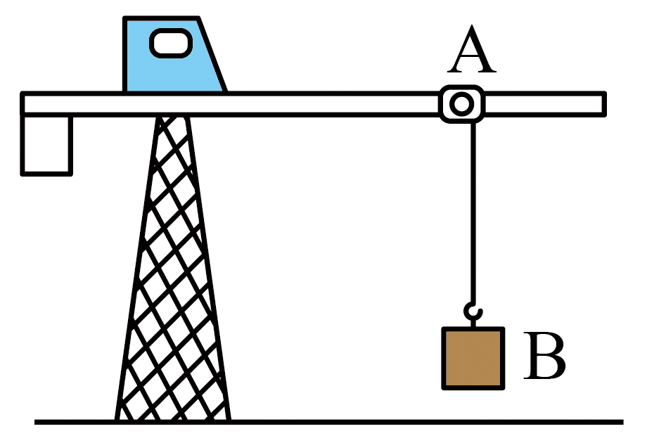
【答案】（1）$$\sqrt{17}\text{m/s}$$；（2）y=2x²，类平抛运动
【难度】0.65
【知识点】绳连接关联速度问题
【详解】（1）由题意知，物体在竖直方向上做初速度为零加速度为a=4m/s²的匀加速直线运动，t=1s时物体水平方向速度仍为
$$v_{0}=1\text{m/s}$$
竖直方向速度为
$$v_{y}=at=4\text{m/s}$$
则物体的速度大小
$$v=\sqrt{v_{0}^{2}+v_{y}^{2}}=\sqrt{17}\text{m/s}$$
（2）物体在水平方向上有
$$x=v_{0}t$$
竖直方向上
$$y=\frac{1}{2}at^{2}$$
物体的轨迹方程为
$$y=\frac{a}{2{v_{0}}^{2}}x^{2}$$
即
$$y=2x^{2}$$
由此可见，物体做类平抛运动。
12．如图所示，在距地面2l的高空A处以水平初速度$$v_{0}=\sqrt{gl}$$投掷飞镖，在与A点水平距离为l的水平地面上的B点有一个气球，选择适当时机让气球以速度$$v_{0}=\sqrt{gl}$$沿竖直方向匀速上升，在升空过程中被飞镖击中。飞镖在飞行过程中受到的空气阻力不计，在计算过程中可将飞镖和气球视为质点，已知重力加速度为g。求：
（1）飞镖击中气球时，飞镖的速度大小；
（2）是先掷飞镖还是先释放气球？两个动作之间的时间间隔$$\text{Δ}t$$应为多少？
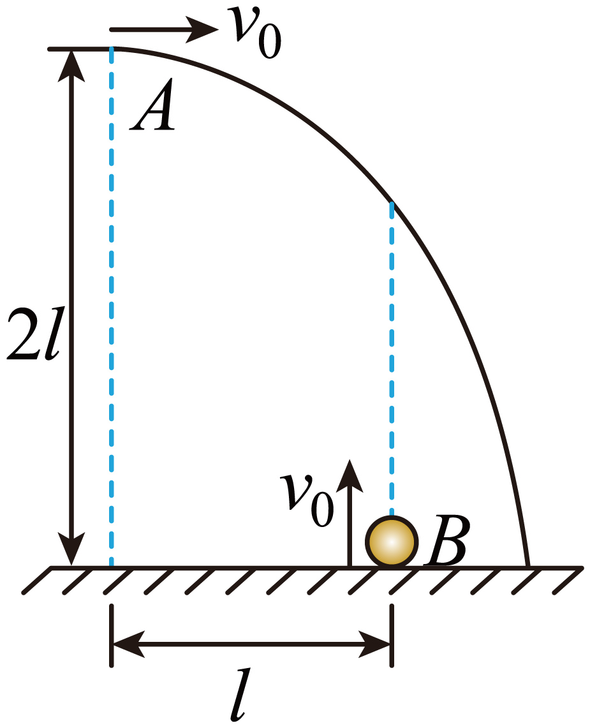
【答案】（1）$$\sqrt{2gl}$$；（2）先释放气球，$$\frac{1}{2}\sqrt{\frac{l}{g}}$$
【难度】0.65
【知识点】平抛运动速度的计算、平抛运动中追及相遇问题
【详解】（1）飞镖被投掷后做平抛运动，从掷出飞镖到击中气球，经过时间
$$t_{1}=\frac{l}{v_{0}}=\sqrt{\frac{l}{g}}$$
此时飞镖在竖直方向上的分速度
$$v_{y}=gt_{1}=\sqrt{gl}$$
故此时飞镖的速度大小
$$v=\sqrt{v_{0}^{2}+v_{y}^{2}}=\sqrt{2gl}$$
（2）飞镖从掷出到击中气球过程中，下降的高度
$$h_{1}=\frac{1}{2}gt_{1}^{2}=\frac{l}{2}$$
气球从被释放到被击中过程中上升的高度
$$h_{2}=2l−h_{1}=\frac{3l}{2}$$
气球的上升时间
$$t_{2}=\frac{h_{2}}{v_{0}}=\frac{3}{2}\sqrt{\frac{l}{g}}$$ $$t_{2}>t_{1}$$，所以应先释放气球；
释放气球与掷飞镖两个动作之间的时间间隔
$$Δt=t_{2}−t_{1}=\frac{1}{2}\sqrt{\frac{l}{g}}$$
13．如图为小猫蹬地跃起腾空追蝶的情景，则（ ）
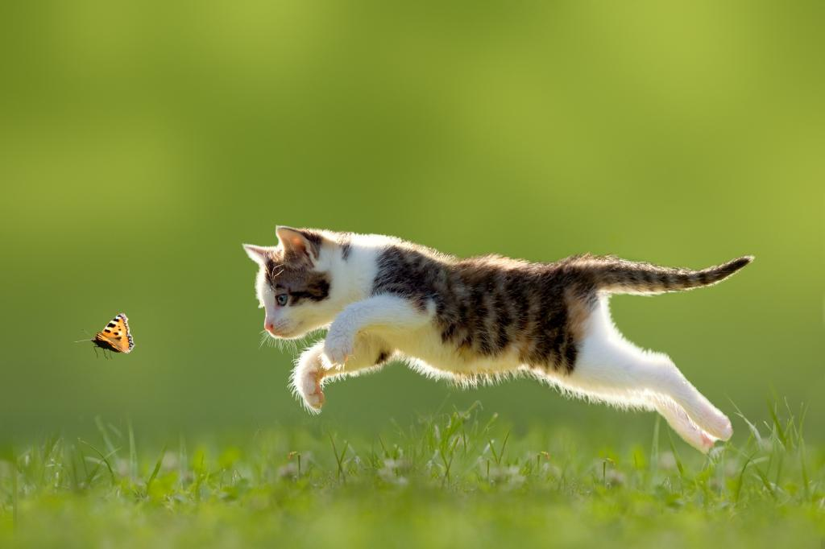
A．飞行的蝴蝶只受重力的作用
B．蝴蝶转弯时所受合力沿运动方向
C．小猫在空中受重力和弹力的作用
D．小猫蹬地时弹力大于所受重力
【答案】D
【难度】0.85
【知识点】分析物体受力个数、牛顿第二定律的初步应用、物体运动轨迹、速度、受力(加速度)的相互判断
【详解】A．飞行的蝴蝶除了受到重力的作用还受到空气的作用力，故A错误；
B．蝴蝶转弯时做曲线运动，所受合力与速度方向不在一条直线上，故B错误；
C．小猫在空中与其他物体间没有接触，不受弹力的作用，故C错误；
D．小猫蹬地时有向上的加速过程，故弹力大于所受重力，故D正确。
故选D。
14．如图所示，有五片荷叶伸出荷塘水面，一只青蛙要从高处荷叶跳到低处荷叶上。设低处荷叶a、b、c、d和青蛙在同一竖直平面内，a、b高度相同，c、d高度相同，a、b分别在c、d正上方。将青蛙的跳跃视为平抛运动，若以最小的初速度完成跳跃，则它应跳到（ ）
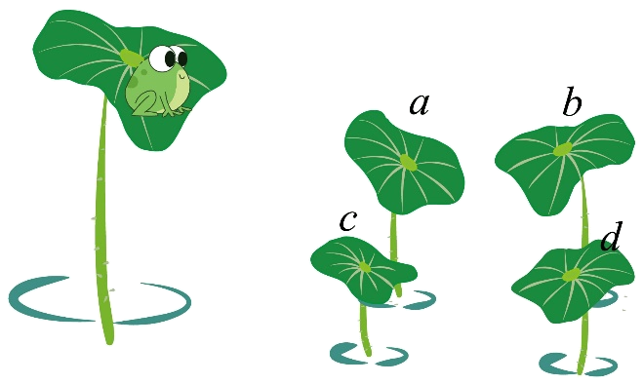
A．荷叶a B．荷叶b C．荷叶c D．荷叶d
【答案】C
【难度】0.85
【知识点】平抛运动速度的计算
【详解】青蛙做平抛运动，水平方向匀速直线，竖直方向自由落体则有
$$x=vt,h=\frac{1}{2}gt^{2}$$
可得
$$v=x\sqrt{\frac{g}{2h}}$$
因此水平位移越小，竖直高度越大初速度越小，因此跳到荷叶c上面。
故选C。
15．在跨越河流表演中，一人骑车以25m/s的速度水平冲出平台，恰好跨过河流落在河对岸平台上，已知河流宽度25m，不计空气阻力，取$$g=10\text{m}/{\text{s}}^{\text{2}}$$，则两平台的高度差h为（ ）
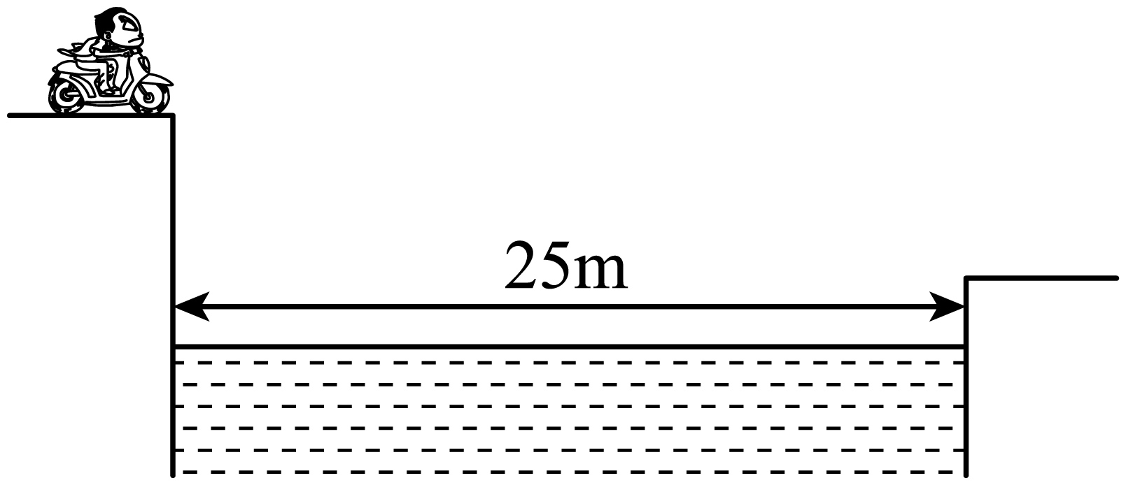
A．0.5m B．5m C．10m D．20m
【答案】B
【难度】0.85
【知识点】平抛运动的概念
【详解】车做平抛运动，设运动时间为$$t$$，竖直方向
$$h=\frac{1}{2}gt^{2}$$
水平方向
$$d=v_{0}t$$
其中
$$d=25\text{m}$$、$$v_{0}=25\text{m/s}$$
解得
$$h=\text{5m}$$
故选B。
16．某广场喷泉喷出的两水柱如图中a、b所示。不计空气阻力，a、b中的水（ ）
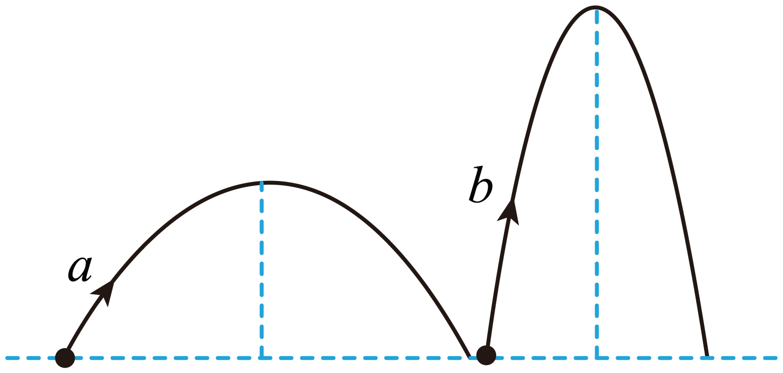
A．加速度相同
B．喷出时的初速度相同
C．在最高点的速度相同
D．在空中的运动时间相同
【答案】A
【难度】0.65
【知识点】斜抛运动
【详解】A．不计空气阻力，在喷泉喷出的水在空中只受重力，加速度均为重力加速度，故A正确；
D．设喷泉喷出的水竖直方向的分速度为$$v_{y}$$，水平方向速度为$$v_{x}$$，竖直方向，根据对称性可知在空中运动的时间
$$t=2\sqrt{\frac{2h}{g}}$$
可知
$$t_{b}>t_{a}$$
D错误；
BC．最高点的速度等于水平方向的分速度
$$v_{x}=\frac{x}{t}$$
由图像可知水平方向的位移大小关系$$x_{a}>x_{b}$$，最高点的速度大小关系$$v_{a}>v_{b}$$，根据速度的合成可知无法判断初速度的大小，BC错误；
故选A。
17．图1为探究平抛运动特点的装置，其斜槽位置固定且末端水平，固定坐标纸的背板处于竖直面内，钢球在斜槽中从某一高度滚下，从末端飞出，落在倾斜的挡板上挤压复写纸，在坐标纸上留下印迹．某同学利用此装置通过多次释放钢球，得到了如图2所示的印迹，坐标纸的y轴对应竖直方向，坐标原点对应平抛起点．
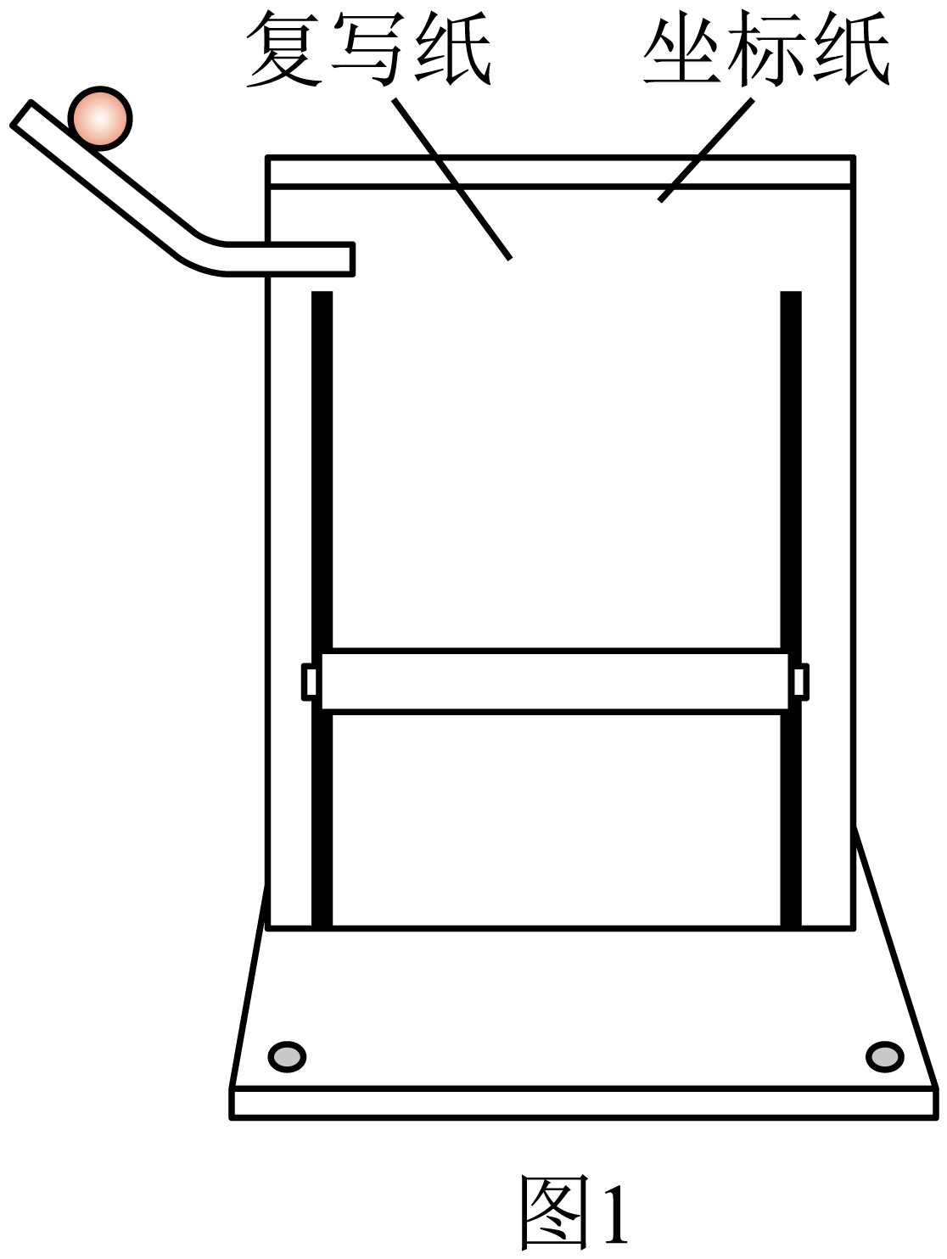
①每次由静止释放钢球时，钢球在斜槽上的高度____________（填“相同”或“不同”）。
②在坐标纸中描绘出钢球做平抛运动的轨迹。____________
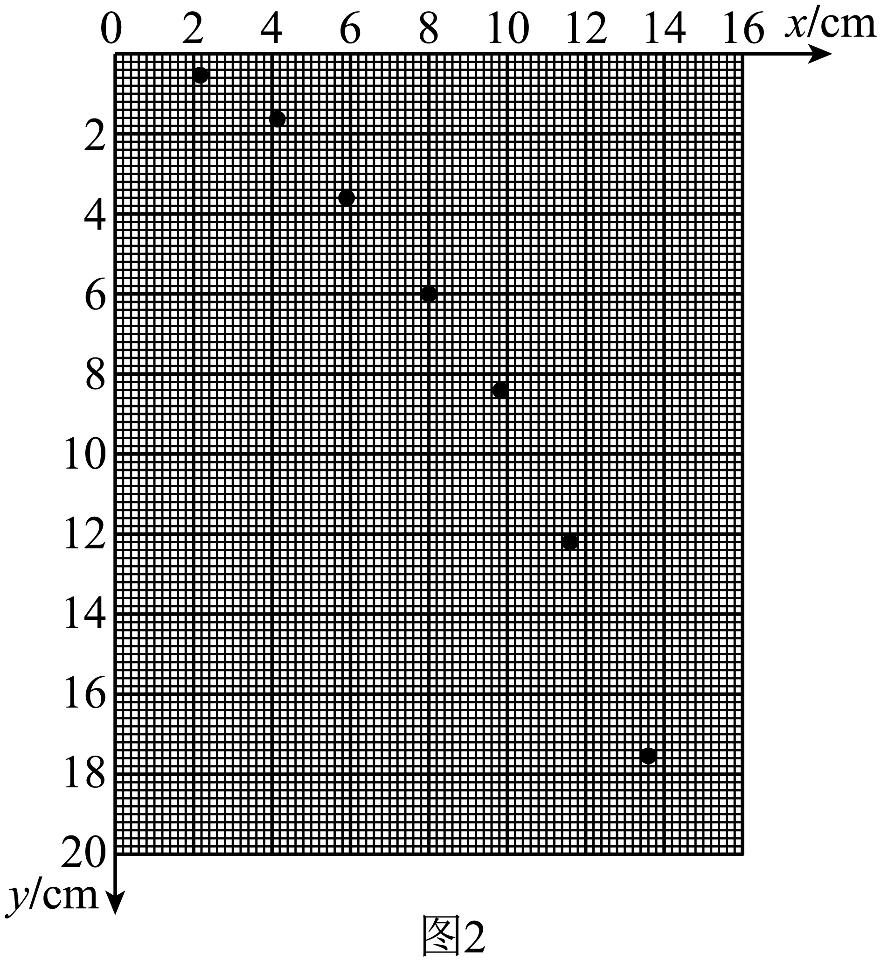
③根据轨迹，求得钢球做平抛运动的初速度大小为____________$$\text{m/s}$$（当地重力加速度g为$$\text{9}{\text{.8m/s}}^{\text{2}}$$,保留2位有效数字）。
【答案】 相同 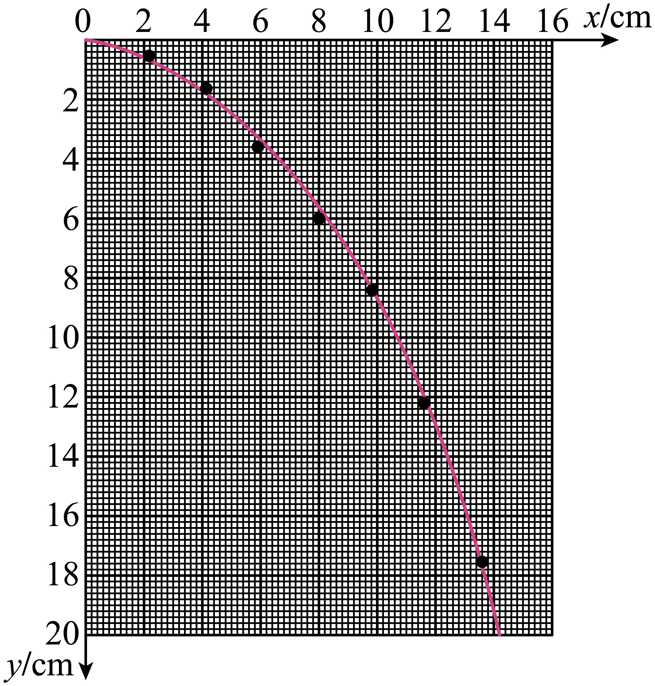 0.71
【难度】0.65
【详解】[1]为保证钢球每次平抛运动的初速度相同，必须让钢球在斜槽上同一位置静止释放，故高度相同；
[2]描点连线用平滑曲线连接，钢球做平抛运动的轨迹如图所示

[3]因为抛出点在坐标原点，为方便计算，在图线上找到较远的点，在图线上找到坐标为19.6cm的点为研究位置，该点坐标为$$\left(14.1\text{cm},19.6\text{cm}\right)$$，根据平抛运动规律$$x=v_{0}t$$，$$y=\frac{1}{2}gt^{2}$$
解得$$v_{0}=0.71\text{m/s}$$
18．如图所示，水平放置的排水管满口排水，管口的横截面积为S，管口离水池水面的高度为h，水在水池中的落点与管口的水平距离为d。假定水在空中做平抛运动，已知重力加速度为g，h远大于管口内径。求：
（1）水从管口到水面的运动时间t；
（2）水从管口排出时的速度大小$$v_{0}$$；
（3）管口单位时间内流出水的体积Q。
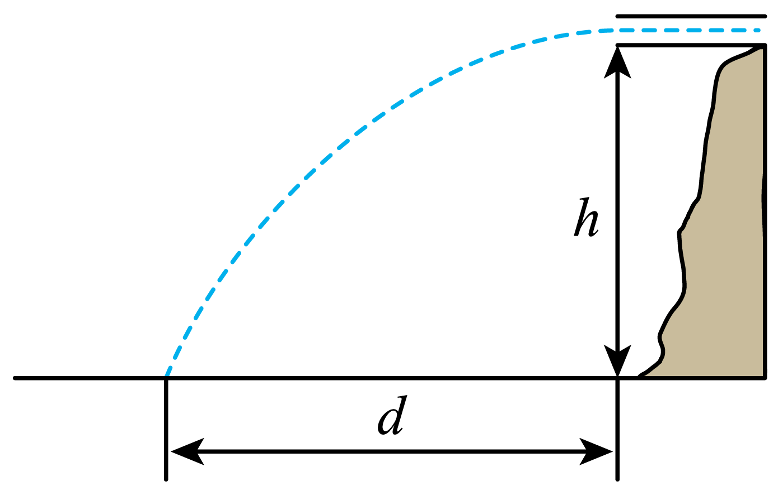
【答案】（1）$$\sqrt{\frac{2h}{g}}$$；（2）$$d\sqrt{\frac{g}{2h}}$$；（3）$$Sd\sqrt{\frac{g}{2h}}$$
【难度】0.85
【知识点】平抛运动速度的计算
【详解】（1）水在空中做平抛运动，由平抛运动规律得，竖直方向
$$h=\frac{1}{2}gt^{2}$$
解得水从管口到水面的运动时间
$$t=\sqrt{\frac{2h}{g}}$$
（2）由平抛运动规律得，水平方向
$$d=v_{0}t$$
解得水从管口排出时的速度大小
$$v_{0}=d\sqrt{\frac{g}{2h}}$$
（3）管口单位时间内流出水的体积
$$Q=Sv_{0}=Sd\sqrt{\frac{g}{2h}}$$

